Oficio N° 20.516
rrp/fgp
S.32ª/373ª

VALPARAÍSO, 3 de junio de 2025

Tengo a honra comunicar a US. que la Cámara de Diputados, en sesión del día de hoy, a solicitud del diputado Cristián Araya Lerdo de Tejada, acordó remitir a la Comisión de Agricultura, Silvicultura y Desarrollo Rural, una vez que sea despachado por la Comisión que US. preside, el proyecto de ley que modifica el Código de Aguas para fortalecer la representatividad y la capacidad de fiscalización de las comunidades de aguas, correspondiente al boletín N° 17.572-33.

En consecuencia, para el cumplimiento del propósito antes señalado, solicito a US. instruir que el expediente de tramitación del proyecto sea remitido en su oportunidad a la referida comisión.

Lo que pongo en vuestro conocimiento, por orden del señor Presidente de la Cámara de Diputados, y en virtud del referido acuerdo.

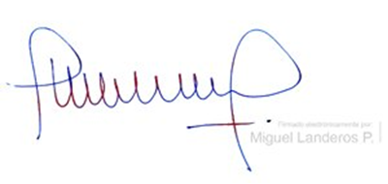

MIGUEL LANDEROS PERKIC
Secretario General de la Cámara de Diputados

